**ΑΝΑΛΥΣΗ ΜΕΛΕΤΗΣ ΣΥΣΤΗΜΑΤΟΣ ΠΛΗΡΟΦΟΡΙΑΚΩΝ ΕΠΙΧΕΡΗΣΕΩΝ**

Τίτλος μαθήματος: Πληροφοριακά Συστήματα Διοίκησης

Καθηγητής: Richard Lacroix

Περιεχόμενα

1. Εισαγωγή 1

1.1. Σκοπός εργασίας 1

1.2. Επιχειρησιακά πληροφοριακά συστήματα στην σύγχρονη κοινωνία 1

2. Βιβλιογραφική ανασκόπηση 1

2.1. Μοντέλο Porter 1

2.1.1. Υφιστάμενος Ανταγωνισμός 2

2.1.2. Απειλή νέων ανταγωνιστών 3

2.1.3. Απειλή υποκατάστατων προϊόντων 3

2.1.4. Διαπραγματευτική δύναμη των προμηθευτών 3

2.1.5. Διαπραγματευτική δύναμη των αγοραστών 3

2.2. Ιεραρχία επιχειρησιακών πληροφοριακών συστημάτων (Taxonomy of BIS) 4

2.2.1. Στρατηγικό επίπεδο (Strategic-level systems) 4

2.2.2. Διοικητικό επίπεδο (management-level systems) 4

2.2.3. Γνωστικό επίπεδο (Knowledge-level systems) 4

2.2.4. Λειτουργικό επίπεδο (Operational-level systems) 4

2.3. Κατηγορίες πληροφορικών συστημάτων 5

2.3.1. Συστήματα υποστήριξης επιτελικών στελεχών (ESS) 5

2.3.2. Συστήματα υποστήριξης αποφάσεων (DSS) 5

2.3.3. Πληροφοριακά συστήματα διοίκησης (MIS) 5

2.3.4. Συστήματα εργασίας βασισμένα σε γνώση (KWS, KBS) 6

2.3.5. Συστήματα αυτόματου γραφείου (OAS) 6

2.3.6. Συστήματα επεξεργασίας συναλλαγών (TPS) 6

2.4. Κριτήρια ταξινόμησης πληροφορικών συστημάτων 6

3. Η επιχείρηση που επιλέχθηκε 6

4. Ανάλυση δεδομένων 7

4.1. Ανταγωνισμός 7

4.2. Λογισμικό εταιρείας 8

4.3. Κατάταξη δύο λογισμικών 8

4.4. Παράδειγμα συναλλαγής 9

4.5. Προτεινόμενη αλλαγή 10

5. Αξιολόγηση 11

6. Βιβλιογραφία 12

7. Παραρτήματα 13

7.1. ERP (enterprise resource planning systems) 13

7.1.1. Στάδια υλοποίησης ERP 13

7.1.2. Αποτελέσματα ERP 14

7.2. CRM (Customer Relationship Management) 15

7.2.1. Operational CRM 15

7.2.2. Analytical CRM 15

7.3. Μεθοδολογία ανάλυσης κόστους-οφέλους 16

# 1. Εισαγωγή

## 1.1. Σκοπός εργασίας

Ο σκοπός αυτής της εργασίας είναι να αναλύσει Σύστημα Πληροφοριών Επιχειρήσεων (BIS) για να ενισχύσει τις επιχειρηματικές διαδικασίες μίας επιχείρησης.

## 1.2. Επιχειρησιακά πληροφοριακά συστήματα στην σύγχρονη κοινωνία

Στην σύγχρονη κοινωνία κάθε νέα ή παλαιά επιχείρηση ανήκει μέσα σε μια παγκόσμια αγορά. Χάρη στην εξάπλωση της τεχνολογίας οι ευκολίες για marketing και διαχείριση είναι διαρκώς περισσότερες. Το αποτέλεσμα είναι να χρειάζεται όλο και λιγότερο προσωπικό που συνεπάγεται σε λιγότερα έξοδα καθώς επίσης και λιγότερη σπατάλη χρόνου για τις συναλλαγές και την διαχείριση των μελών της. Οι νέες τεχνολογίες παρόλα αυτά κρύβουν και τον κίνδυνο της αύξησης του ανταγωνισμού. (Galliers, R., Leinder, D. 2014)

Οι νέες επιχειρήσεις αναγκάζονται να έρθουν αντιμέτωπες με μια παγκόσμια αγορά με παλιότερες επιχειρήσεις πάνω στον τομέα κάνοντας διαρκώς διαφημίσεις, ηλεκτρονικές αναφορές και ηλεκτρονικούς ισότοπους, πέραν του ανταγωνισμού των τιμών. Οι παλιότερες επιχειρήσεις οφείλουν να εκσυγχρονιστούν, να αγοράζουν διαρκώς ποιο σύγχρονα συστήματα διαχείρισης και συναλλαγών ώστε να διατηρήσουν το κομμάτι της αγοράς το οποίο εξυπηρετούν και να κάνουν διαρκώς νέες καινοτομίες. Σημαντικό ρόλο στην διακύμανση των τιμών έχει και η αγοραστική δύναμη των προμηθευτών και των αγοραστών. Ένα επίσημα καθιερωμένο μοντέλο ανταγωνισμού είναι το μοντέλο των πέντε δυνάμεων του Porter. (Τζωρτζάκης, Κ., Τζωρτζάκη, Α. 2007, Galliers, R., Leinder, D. 2014)

# 2. Βιβλιογραφική ανασκόπηση

## 2.1. Μοντέλο Porter

Σύμφωνα με τον Michael E. Porter στο βιβλίο «How competitive forces shape strategy» (2000) και αργότερα στο «Competitive Strategy: Techniques for Analysing Industries and Competitors» (2008) αναφέρεται σε θέματα που έχουν να κάνουν με την ανταγωνιστική στρατηγική που πρέπει να ακολουθήσει μια επιχείρηση για να αποκτήσει πλεονέκτημα έναντι των υπολοίπων. Έτσι ορίζονται σύμφωνα με τον Porter οι πέντε δυνάμεις του ανταγωνισμού που είναι ο **υφιστάμενος ανταγωνισμός** (existing rivalry), η **απειλή νέων ανταγωνιστών** (threat of new entrants), η **απειλή των υποκατάστατων προϊόντων** (threat of substitutes), η **διαπραγματευτική δύναμη των προμηθευτών** (bargaining power of suppliers) και η διαπραγματευτική δύναμη των αγοραστών (bargaining power of customers). Αντίθετα με τις άλλες θεωρίες με μαθηματικά μοντέλα, ο Porter έφτιαξε ένα θεωρητικό μοντέλο.

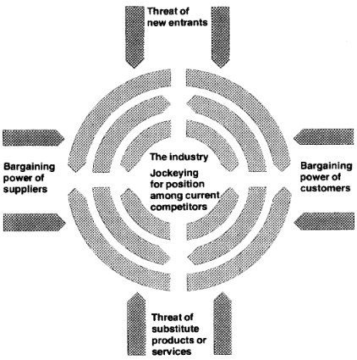  
Σχήμα 1: Μοντέλο του Porter (Porter, 2008)

### 2.1.1. Υφιστάμενος Ανταγωνισμός

Είναι η σημαντικότερη δύναμη. Αναφέρεται στον ήδη υπάρχον ανταγωνισμό, δηλαδή στις επιχειρήσεις που είδη υπάρχουν και παράγουν αντίστοιχο προϊόν ή υπηρεσία. Όσο μεγαλύτερος ανταγωνισμός υπάρχει, λογικά, τόσο λιγότερο ελκυστική γίνεται η παρόν εταιρία. (Porter, 2008)

### 2.1.2. Απειλή νέων ανταγωνιστών

Κατά την διάρκεια της λειτουργίας μιας επιχείρησης, υπάρχει ο κίνδυνος να ανοίξει μια νέα επιχείρηση που να την ανταγωνίζεται άμεσα παρέχοντας παρόμοιες υπηρεσίες και προϊόντα, με νέες καινοτομίες, καλύτερη διαφήμιση, καλύτερες τιμές και καλύτερη διαχείριση πωλήσεων. (Porter, 2000)

### 2.1.3. Απειλή υποκατάστατων προϊόντων

«Η ύπαρξη υποκατάστατων προϊόντων σημαίνει ότι τίθεται ορίων τιμών που μπορούν να θέσουν οι επιχειρήσεις προτού οι καταναλωτές στραφούν προς τα υποκατάστατα προϊόντα.» (Porter, 2008) Αυτό ισχύει για περιόδους οικονομικής ευρωστίας και περιόδους κακής οικονομικής κατάστασης.

### ****2.1.4. Διαπραγματευτική δύναμη των προμηθευτών****

Η διαπραγματευτική δύναμη των προμηθευτών έγκειται στο γεγονός ότι μπορεί να αυξηθούν οι τιμές τους ή να μειωθεί η ποιότητα των προϊόντων τους. (Porter, 2008) Η επιχείρηση πιθανόν να έχει μεγάλη ζημία σε αγοραστικό κοινό σε περίπτωση διακύμανσης της ποιότητας ή της τιμής. Οι αλλαγές στις τιμές των προμηθευτών επιβάλλουν αλλαγές που επιβαρύνουν την επιχείρηση ή τους καταναλωτές. (Margetta, 2013)

### 2.1.5. Διαπραγματευτική δύναμη των αγοραστών

Οι αγοραστές ασκούν πίεση στις επιχειρήσεις για μείωση τιμών. Αυτό γίνεται είτε άμεσα είτε έμμεσα. Άμεσα ζητώντας διαρκώς υποστήριξη σε υπηρεσίες ή αγοράζοντας προϊόντα μόνο την περίοδο των εκπτώσεων. Έμμεσα προτιμώντας άλλες ανταγωνιστικές εταιρίες που παρέχουν παρόμοιο προϊόν με διαφορά στην τιμή αγνοώντας την ποιότητα τις περισσότερες φορές. Οι επιχειρήσεις μελετάνε τις συνήθειες του αγοραστικού κοινού, εφόσον οι καταναλωτές είναι η κύρια πηγή εισόδων στις περισσότερες επιχειρήσεις, και αναγκάζονται να προσαρμοστούν για να επιβιώσουν. (Porter, 2008, Margetta, 2013)

## 2.2. Ιεραρχία επιχειρησιακών πληροφοριακών συστημάτων (Taxonomy of BIS)

### 2.2.1. Στρατηγικό επίπεδο (Strategic-level systems)

«Συστήματα πληροφοριών που υποστηρίζουν τις δραστηριότητες μακροπρόθεσμου προγραμματισμού των ανώτερων στελεχών.» (Τσαπέλας, 2007) Σαν αρμοδιότητα έχουν την παρακολούθηση και διαχείριση στρατηγικών ζητημάτων, ενισχύοντας προγράμματα μεγάλης εμβέλειας. Μελετάνε τις εξωτερικές συνθήκες (τομέας της αγοράς, τα επίπεδα απασχόλησης, οι τιμές των μετοχών, κλπ) και τα αντιστοιχούν με τις εσωτερικές συνθήκες του οργανισμού. (Martin, 2004)

### 2.2.2. Διοικητικό επίπεδο (management-level systems)

«Συστήματα πληροφοριών που εξυπηρετούν την παρακολούθηση, τον έλεγχο, την λήψη αποφάσεων και τις διοικητικές δραστηριότητες των μεσαίων στελεχών.» (Τσαπέλας, 2007) Η κύρια δουλειά του είναι εν ολίγοις να παρακολουθούν την τρέχουσα πρόοδο σύμφωνα με τα σχέδια και να μελετάνε πως θα μπορούσε να βελτιωθεί θέτοντας ερωτήματα πιθανών αλλαγών. (Martin, 2004)

### 2.2.3. Γνωστικό επίπεδο (Knowledge-level systems)

«Συστήματα πληροφοριών που απαρτίζουν το εξειδικευμένο προσωπικό ενός οργανισμού.» (Τσαπέλας, 2007) Οι αρμοδιότητες των μελών αυτού του επιπέδου περιλαμβάνουν την υποστήριξη των ανακαλύψεων, την επεξεργασία και την αποθήκευση της γνώσης, τον έλεγχο της ροής των εγγράφων και την ενθάρρυνση της ομαδικής εργασίας. Αυτός είναι ένας από τους ταχύτερα αναπτυσσόμενους τομείς του λογισμικού των επιχειρήσεων. (Martin, 2004)

### 2.2.4. Λειτουργικό επίπεδο (Operational-level systems)

«Συστήματα πληροφοριών τα οποία παρακολουθούν τις στοιχειώδεις δραστηριότητες μιας επιχείρησης.» (Τσαπέλας, 2007) Απαρτίζουν το ανθρώπινο δυναμικό μιας επιχείρησης. Εκτελούν παραγγελίες πελατών, εξυπηρέτηση πελατών, τιμολόγια κ.α. (Martin, 2004)

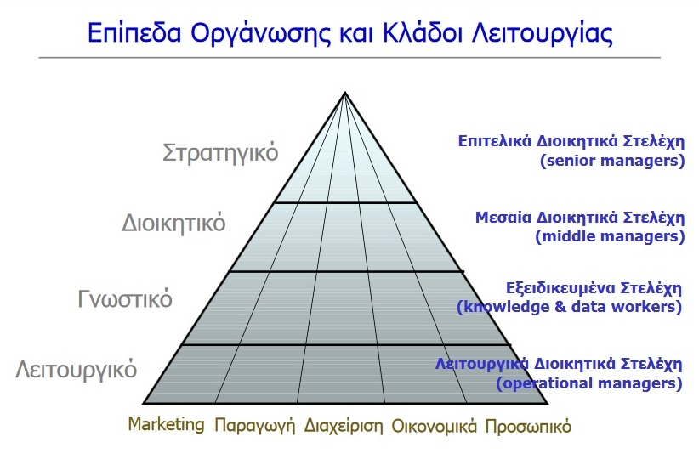Σχήμα 2: Ιεραρχία επιχειρησιακών πληροφοριακών συστημάτων (Καρακαπιλίδης, 2013)

## 2.3. Κατηγορίες πληροφορικών συστημάτων

### 2.3.1. Συστήματα υποστήριξης επιτελικών στελεχών (ESS)

Ανήκουν στο στρατηγικό επίπεδο, δηλαδή υποστηρίζουν τα ανώτατα στελέχη. Παρέχουν συγκεντρωτικές πληροφορίες για το σύνολο των δραστηριοτήτων. Συνήθως οι πληροφορίες που λαμβάνονται έχουν την μορφή γραφικών παραστάσεων. (Σασιάκος, 2009)

### 2.3.2. Συστήματα υποστήριξης αποφάσεων (DSS)

Ανήκουν στο διοικητικό επίπεδο. Είναι εφαρμογές ανάλυσης δεδομένων που χρησιμοποιούν στατιστική και πρότυπα επιχειρησιακής έρευνας για επίλυση επιχειρησιακών προβλημάτων. (Σασιάκος, 2009)

### 2.3.3. Πληροφοριακά συστήματα διοίκησης (MIS)

Ανήκουν στο διοικητικό επίπεδο. Σκοπός τους είναι να διευκολύνουν την άσκηση διοίκησης. Παρέχουν στα διοικητικά στελέχη συνοπτικές πληροφορίες για τον έλεγχο και την οργάνωση τον σχεδίων της επιχείρησης. (Σασιάκος, 2009)

### 2.3.4. Συστήματα εργασίας βασισμένα σε γνώση (KWS, KBS)

Ανήκουν στο γνωστικό επίπεδο. Παρέχουν συμβουλές και κάνουν διάγνωση καταστάσεων. Χρησιμοποιούνται σε περιπτώσεις που υπάρχει μεγάλη ασάφεια σε ένα πρόβλημα παρουσιάζοντας μια πιθανή λύση στο πρόβλημα χρησιμοποιώντας εμπειρικά δεδομένα. (Σασιάκος, 2009)

### 2.3.5. Συστήματα αυτόματου γραφείου (OAS)

Ανήκουν στο γνωστικό επίπεδο. Συστήματα βασισμένα σε ηλεκτρονικούς υπολογιστές. Σκοπός τους είναι η μεταφορά και ανταλλαγή πληροφοριών είτε στο προσωπικό εσωτερικά της επιχείρησης είτε στους πελάτες και προμηθευτές. (Σασιάκος, 2009)

### 2.3.6. Συστήματα επεξεργασίας συναλλαγών (TPS)

Ανήκουν στο λειτουργικό επίπεδο. Μερικές λειτουργίες τους είναι η συγκέντρωση όλων των δεδομένων από συναλλαγές με πελάτες και προμηθευτές, των δεδομένων λογιστηρίου, η καταγραφή της ημερήσιας κίνησης της παραγωγής και των αποθηκών. (Σασιάκος, 2009)

## 2.4. Κριτήρια ταξινόμησης πληροφορικών συστημάτων

|  |  |
| --- | --- |
| **Κριτήριο** | **Είδος πληροφορίας** |
| **Ποιότητα** | Αξιόπιστη, πλήρης, ουσιαστική, διαρκής |
| **Πηγή** | Εσωτερική, επίσημη, επιστημονική, εταιρική |
| **Προορισμός** | Απολογιστική, εκπαιδευτική, ελέγχου |
| **διοικητικό επίπεδο** | Στρατηγική, τακτική, λειτουργική |
| **Περιεχόμενο** | Ποσοτική, ποιοτική, τυπική, άτυπη |
| **Μορφή** | Ειδική, θεωρητική, πρακτική, γραπτή, οπτική, ακουστική |
| **Χρόνος** | Παλαιά, τρέχουσα, μελλοντική |
| **Επίπεδο ασφαλείας** | Εμπιστευτική, μη-εμπιστευτική |

Πίνακας 1: Κριτήρια ταξινόμησης πληροφορικών συστημάτων